ГКОУ РД «Кизлярская гимназия-интернат «Культура мира»

КЛАССНЫЙ ЧАС
«Доброта спасет мир»
к Международному Дню инвалидов

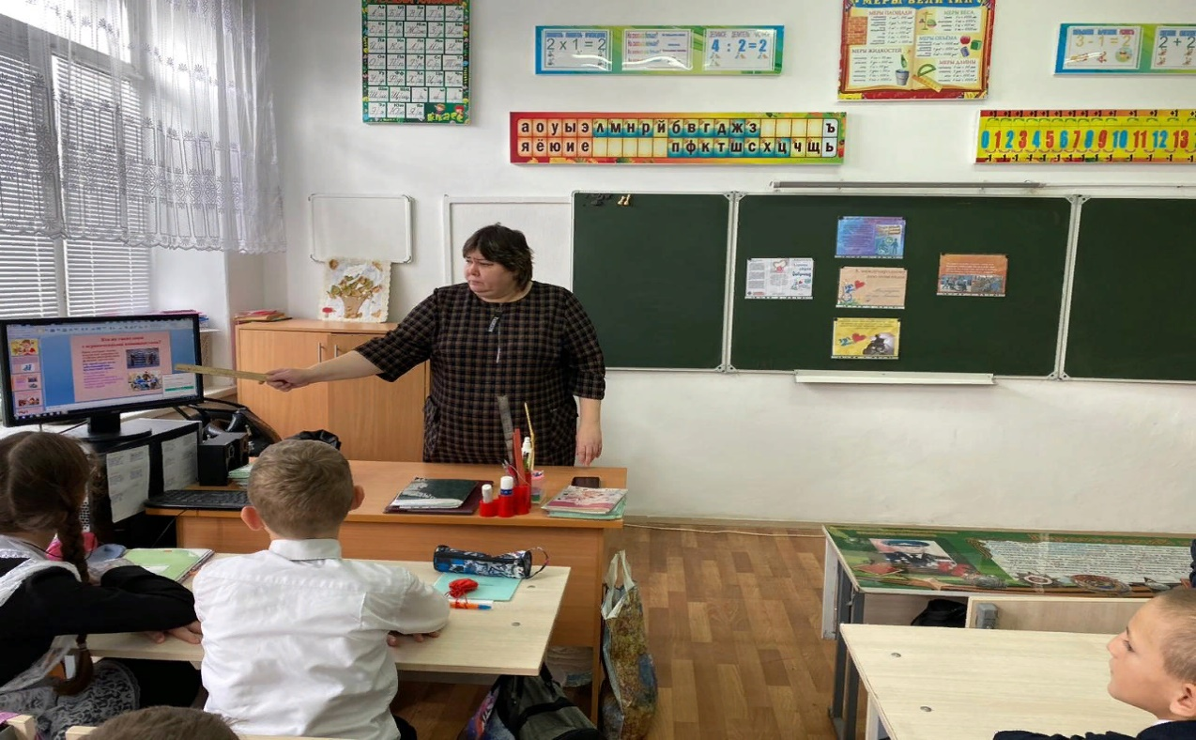

Подготовила
классный руководитель
Бейрумова Е.С.

Тема классного часа: Доброта спасет мир.
Цели классного часа:
- Сформировать представление об «особом ребенке».
- Познакомить с некоторыми проблемами детей-инвалидов.
- Развивать чувство эмпатии к людям и людям с ограниченными возможностями здоровья (ОВЗ) в частности.
- Сформировать представление о здоровье как ценности человеческой жизни.
- Воспитывать чувство ответственности за свое здоровье, здоровье своих близких, окружающих и готовность воспринимать здоровье как ценность человеческой жизни.
Эпиграф классного часа: «Мы живем, чтобы нести миру добро и красоту».
Ход классного часа
- Организационный момент
Добрый день! Позвольте начать классный час со стихотворения
Пусть из вас ни один не скорбит, Пусть в душе вашей вовсе не будет
Ни забот, ни тревог, ни обид. И от этого звонкого счастья
Принимаюсь за дело с утра. Пусть же сердце распахнуто настежь,
И привета полно и добра… Верим в добрых сердец бессмертие,
В солнце мира и тишины. Милосердие! Милосердие!
Это слово сильнее беды.
Сегодня к нам на занятие прилетела Птица, но необычная, а «Птица счастья».
Она летает по земле и сеет добро, среди людей, которые нуждаются в тепле, доброте, внимании и поддержке. И вот сегодня, она приглашает нас отправиться в одно из таких мест. (звучит релаксационная музыка)
Закройте глаза и представите, что мы взлетаем. Все ваше тело становится невесомым. Это означает, что мы уже летим… Летим за «Птицей счастья». И вот мы тихонько опускаемся на землю. Откройте глаза.
- Как вы думаете, в какое место нас перенесла птица «Счастья»? Где необходима наша поддержка, забота и тепло? (детский дом, там проживают дети сироты, в дом престарелых )
- Сообщение темы и цели занятия
— «Здравствуйте!» Любую нашу встречу мы начинаем именно этими словами. И все вы знаете, что означают они не только приветствие, но и пожелание здоровья тому, к кому обращены. Здоровье очень важно для человека. Здоровье — это подарок судьбы. Необходимо научиться беречь и уважать этот дар. Именно поэтому уже с раннего детства мы учимся не просто приветствовать людей, а желать им здоровья. Желая другим — желаем и себе.
— Но всегда ли только от нашего желания зависит наше здоровье и здоровье окружающих?
— Я предлагаю вам вспомнить сказку Валентина Катаева «Цветик-семицветик». А сделаем мы это так: я буду задавать вопросы, а вы — будете отвечать.
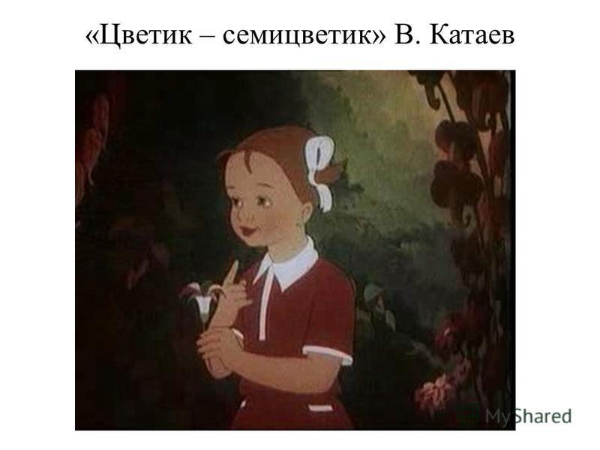
— Сколько лепестков было у волшебного цветка?
— Кто помнит волшебные слова? (Лети, лети лепесток, через запад на восток, через север, через юг, возвращайся, сделав круг. Облетев вокруг земли, быть по-моему вели).
— Почему мальчик на скамейке отказался бегать с Женей? (Потому что больные ноги, передвигается с помощью костылей, инвалид)
— К сожалению, на нашей планете есть немало людей обделенных физическим здоровьем, т.е. эти люди инвалиды или с рождения или в результате перенесенной болезни или травм.
2. Основная часть
Правильно вы говорите, всем им необходимо внимание и поддержка со стороны окружающих, но сейчас птица «Счастья» перенесла нас в «Общество инвалидов». Сегодня, 3 декабря – особенный день. 3 декабря Международный день поддержки инвалидов.
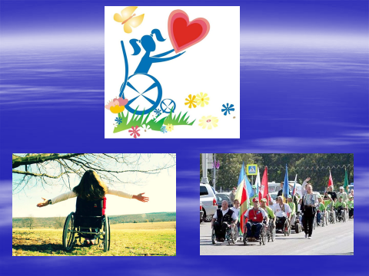
Они так же нуждаются в добром, внимательном отношении. А как вы, понимаете слово инвалид? (звучат ответы детей)
В энциклопедическом словаре это слово объясняется так (на доске запись, которую читают дети). Инвалид (от латинского слова) – слабый, немощный. Инвалидность - стойкое нарушение (снижение или утрата) общей трудоспособности, в следствие заболевания или травмы.
А как понимаете словосочетание «Общество инвалидов» (группа людей с ограниченными возможностями)
В 1992 году Организация Объединенных Наций приняла решение о праздновании Международного дня инвалида. Обычно в этот день принято привлекать внимание к проблемам инвалидов, к защите их достоинства, прав и благополучия
Проведение 3 декабря Международного дня инвалидов направлено на привлечение внимания к проблемам инвалидов, защиту их достоинства, прав и благополучия, на привлечение внимания общества на преимущества которые оно получает, от участия инвалидов в политической, социальной, экономической и культурной жизни
— Кто же это такие — инвалиды? (Ответы)
— Скажите, пожалуйста, все ли дети могут учиться в школе как вы? Сидеть за партой 40 минут, носить тяжелые портфели, бегать по лестницам, посещать уроки физкультуры?
— Бывает, что дети рождаются инвалидами или становятся инвалидами в результате несчастных случаев или болезней. Например: кто-то попал прямо под колесо машины, кого-то толкнули, и тот ударился и получил травму, кто-то защищал свою Родину и семью от (бандитов…), кто-то во время тренировки что-то повредил.
Инвалиды — это люди, возможности здоровья которых настолько ограничены заболеванием или увечьем, что они не могут обходиться без посторонней помощи и помощи государства.
К сожалению, на нашей планете есть немало людей обделенных физическим здоровьем, т.е. эти люди инвалиды или с рождения или в результате перенесенной болезни или травм. Да действительно, часто это происходит из-за невнимательного отношения к самому себе и близким.
Баловство в школе, на дороге, дома, неаккуратное обращение с пиротехникой могут привести к различным травмам.
Прежде чем продолжить разговор дальше, предлагаю послушать строки из хорошо знакомой вам песни (звучит песня «Волшебное стекло» в исполнении Дианы Гурцкой)
Кто исполняет эту песню? Чем она отличается от других исполнителей? (ответы детей, эта исполнительница- слепая)
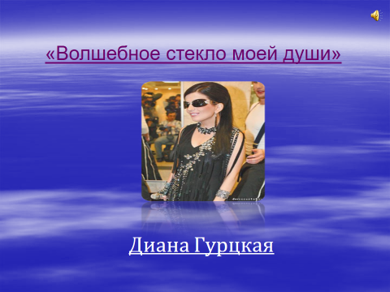
Таких людей называют «инвалид по зрению» ( на доске карточка). Внешне, они мало отличаются от нас с вами. Но им живется намного сложнее, чем нам, ведь они не видят окружающие нас предметов, различные ориентиры на дороге и дома.
Прочитайте слово, написанное на доске (дети читают «зрение»)
-Какой части речи это слово? (существительное).
Образуйте от этого существительного прилагательное (зрительный)
-А теперь составьте словосочетание (зрительный зал)
- Составьте предложение с этим словосочетанием. (Ребята сидели в зрительном зале)
Как вы думаете, в зрительный зал могут прийти люди, у которых отсутствует зрение? (ответы детей)
Эти люди могут прийти в зрительный зал, но они смогут только слушать, а не смотреть. А как вы думаете, могут ли они работать? ( ответы детей)
В больших городах есть «Общество слепых», где люди не имея зрения, изготавливают вещи общего потребления (крышки, выключатели, розетки) и даже могут читать книги, но специальные для слепых.
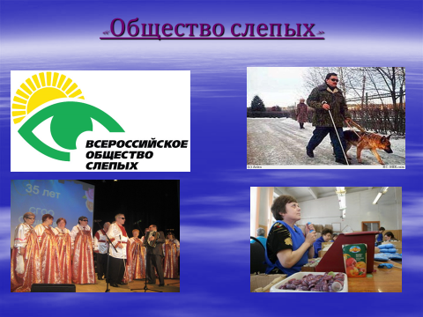
Чтобы прочувствовать на себе, как трудно приходиться жить таким людям, предлагаю выполнить одно задание «Принеси предмет закрытыми глазами»
Подойдите кто-то один, завяжите глаза. А теперь подойдите к книжному шкафу и возьмите книгу с 3- ей полки. Принеси ее ко мне.
Что испытывали, при выполнении, этого задания? Хотелось ли вам снять повязку и открыть глаза?
Для нас всех это обыкновенное упражнение и при желании мы можем открыть глаза. И проделать задание с открытыми глазами. Думаю, что каждый из вас понимает, что инвалиды по зрению себе такого позволить не могут.
А сейчас, предлагаю вам, прочитать отрывок из произведения (на доске текст с пропущенными словами ) «Стою и слушаю эти прекрасные звуки природы. На дереве дятел. На болоте - лягушки. Возле цветка шмель. В траве саранча».
Прочитай слова для справок жужжит, стучит, стрекочет, квакает.
К какой части речи они относятся. Вставьте глаголы по смыслу в текст. Прочитайте вслух, что получилось
О чем текст? (о звуках природы).
Мы с вами можем слышать все эти звуки, а вот люди, которые это сделать не могут, у них нет слуха – их называют инвалиды по слуху (на доске карточка – инвалид по слуху)
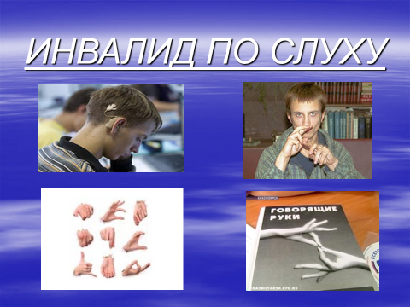
Скажите, что может привести к потере слуха.? Что нужно делать, чтобы этого избежать? (ответы детей)
Правильно, нужно остерегаться громких звуков, не ходить в мороз без шапки, не ковырять в ушах острыми предметами.
Люди, которые не слышат, понимают окружающий мир с помощью мимики и жестов. И чтобы почувствовать на себе как это не просто, предлагаю: Встать на ноги повернутся друг к другу, посмотреть в глаза партнеру, взять его за руку так, чтобы он почувствовал ваше доброе отношение к нему.
Поднимите руку, кто почувствовал доброе отношение к себе. Я рада, что вы сумели передать свои чувства другому.
- А ещё есть люди, у которых нет каких-либо конечностей (рук, ног). Люди, у которых нет ног, чаще всего, передвигаются на инвалидных колясках.
-А знаете ли вы, что такие люди участвуют в соревнованиях, танцуют, рисуют?
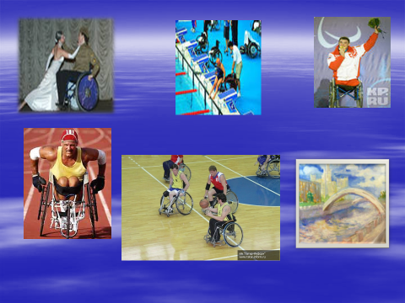
Почувствовать на себе как трудно таким людям сделать, то что для нас не составляет труда, поможет одно упражнение. Подойдите ко мне 2 человека. Сейчас, я, одну руку ленточкой привяжу к туловищу. А вы с помощью одной руки попробуйте надеть на себя пиджак.
Что испытывали? Что хотелось сделать?
— А вы сами видели когда-нибудь таких людей в нашей станице? (Ответы)
— Да, действительно, они есть. Просто мы не всегда замечаем их. Таких людей много. Это и взрослые и дети.
— Как мы должны относиться к таким людям? Что нужно для этого делать? (Ответы)
Я, хотела бы попросить вас относиться к таким людям с уважением: уступать место в транспорте, помочь перейти скользкую дорогу, помочь донести тяжелую сумку и многое другое. Может быть, тогда от вашей доброты людям с ограниченными физическими возможностями будет легче переносить тяготы и лишения.
Жизнь инвалида очень отличается от жизни обычных людей. Многие не выдерживают насмешек и неуважения и погибают, но среди них есть и жизнестойкие люди, они общаются, занимаются спортом, живут полноценной жизнью
Хочу прочесть вам стихотворение “Ступени”, его автор мальчик Антон, 12-ти лет.
Ступени, ступени, ступени. Они повсюду.
Ступени в магазине, ступени в школе, ступени в метро,
Ступени в автобусе, ступени на входе в кухню.
Ступени у моей кровати, ступени в моем доме.
Ступени мешают мне делать то, что я хотел бы сделать.
Ступени на моем пути в библиотеку,
И я не могу прочесть книгу.
Ступени делают меня печальным, злым и угнетенным,
Обеспокоенным и болезненным,
Испуганным и нервным.
Ступени – это мрачный сумрак.
О, если бы было можно словно бульдозером убрать все эти ступени,
Все эти ступеньки!
- Какое странное стихотворение написал 12-летний мальчик!
— Почему Антон так не любит ступени? (Он инвалид-колясочник). Мы с вами каждый день преодолеваем сотни ступеней и не замечаем этого. А для многих людей-инвалидов ступени становятся непреодолимым препятствием.
Практические упражнения (игры)
— Мы много говорим сегодня о здоровье. Здоровье — это движение. Давайте и мы немного поиграем-подвигаемся.
Сейчас я попрошу встать 5 человек, закрыть глаза и представить себя в темной незнакомой комнате. А теперь будьте предельно внимательны и осторожны, выполняя мои команды.
Команды: сделать шаг вправо, два шага вперед, шаг влево, шаг назад, присесть, повернуться влево, шаг назад, еще раз повернуться влево, шаг вправо и вперед, повернуться вокруг себя.
— Не открывая глаз, ответьте, пожалуйста, где вы находитесь, куда пришли? А прийти вы должны были туда, откуда начали движение.
Рефлексия:
- Откройте глаза. Получилось ли прийти в нужную точку? Что вы чувствовали, двигаясь с закрытыми глазами?
Приглашаются 2 человека. С закрытыми глазами нарисуйте на доске дом.
Рефлексия:
— Что почувствовали? О чем подумали? Трудно ли было выполнять задания?
— Вы все хотя бы раз бывали в кинотеатре, сидели в зрительном зале.
— Как вы думаете, в зрительный зал могут прийти люди, у которые не видят глазами? (ответы детей) Эти люди могут прийти в зрительный зал, но они смогут только слушать, а не смотреть.
Предлагаю выполнить ещё одно задание «Принеси предмет с закрытыми глазами»
Завяжите глаза, подойдите к книжному шкафу и возьмите книгу со 2- ой полки. Принеси её мне.
Рефлексия:
— Что испытывали, при выполнении, этого задания? Хотелось ли вам снять повязку и открыть глаза?
— Вот так чувствуют себя в нашей жизни люди с проблемами зрения.
— А как вы думаете, могут ли слепые люди работать? (ответы детей)
Есть «Общество слепых», где люди не имея зрения изготавливают вещи общего потребления (крышки, выключатели, розетки).
— Согласны ли вы, что с дружеской помощью таким людям было бы намного комфортнее, надежнее? (ответы детей).
— А как живут люди с проблемами слуха? Ведь на улице они не слышат гудков автомобилей, их не окликнешь, не предупредишь об опасности издали. В лесу мы «аукаем», чтобы не потерять друг друга, а как они?
— А они общаются жестами, это — жестовая речь. Поэтому таким людям необходимо видеть руки и лицо собеседника. Иногда не слышащие люди могут понять и наш язык — по движению губ собеседника.
— Я неслышно произнесу вам несколько слов — попробуйте понять меня. А теперь каждый желающий может сказать нам пару фраз. (Дети пробуют говорить неслышно и угадывать сказанное.)
— А если человек лишен и зрения и слуха? Как общаться тогда?
— А тогда необходим контакт «ладонь в ладонь». Тогда пальцы «говорящего» пишут слово из букв в ладошке «слушателя». Буквы эти особенные. Такой набор «букв» называется тактильной азбукой.
— Люди, которые не слышат, понимают окружающий мир с помощью мимики и жестов.
— Есть люди, у которых нет руки или ноги, или обеих рук и ног, или руки и ноги совсем не слушаются своего хозяина. Люди, у которых нет ног, чаще всего, передвигаются на инвалидных колясках. Они вынуждены постоянно пользоваться посторонней помощью. Представьте свое утро со связанными руками: как умываться, завтракать, одеваться?
Попробуйте без помощи рук развязать шнурки на обуви.
Рефлексия:
— Что испытывали? Что хотелось сделать?
— А верите ли вы, что такие люди участвуют в соревнованиях, танцуют, рисуют? Давайте вспомним паралимпийские игры в г. Сочи 2014 года.
— В каких видах спорта соревновались спортсмены с ограниченными возможностями здоровья?
— Ребята сегодня мы с вами говорили о людях с ограниченными возможностями, инвалидах, многие из вас ощутили на себе, выполняя различные задания, как трудно порой жить людям инвалидам. А особенно трудно в нашем мире жить «особым детям».

Кто такие дети-инвалиды?
Дети-инвалиды — Ангелы земли
Сколько незаслуженной обиды
На себе они перенесли
Сколько раз, они лицом в подушку
Чтоб не плакать на глазах у всех
Говорили ночи как подружке…
Разве то что есть мы — это Грех?
Сколько раз их матери украдкой
Увозили в сторону детей
Чтоб не слышать шёпот этот гадкий
Злых, недобрых, немощных людей
Немощны они не телом бренным..
Немощны душой своей холодной
Не помочь пытались детям бедным
Прочь всегда их гнали взглядом злобным
Не грустите матери не надо
Ваши дети- ангелы, не зло
Богом нам они даны в награду,
Чтобы в мир нести любовь, тепло.
Ну а тех кто их не понимает
Пусть простит Господь за волю их
Пусть они услышат как рыдают
Мамы у кроваток чад больных
Но не все на свете равнодушны,
Больше тех кто хочет им помочь.
Открывая душу им радушно
Горе помогают превозмочь.
Пусть Господь рукой своей нетленной
Осенит крестом весь мир людской
Чтобы на всей Земле, во всей Вселенной
Мир всегда царил, царил покой
Чтоб ни войн и не землетрясений
Ни цунами страшных, НИКОГДА
Сбереги Господь от потрясений
Всех людей, ОТНЫНЕ и ВСЕГДА…
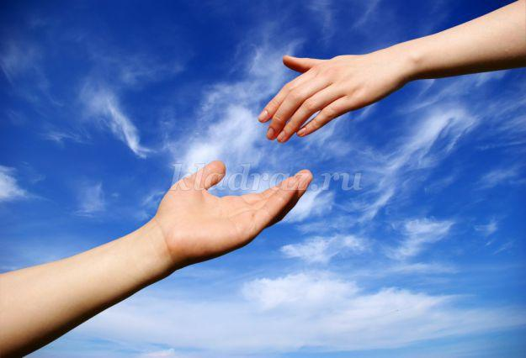

IV. Заключительная часть
— В России по последним официальным статистическим данным количество инвалидов приближается к 13 миллионам. Ежегодно инвалидами становятся более 700 тысяч человек.
— Я, думаю, что вы станете добрее, внимательнее, отзывчивее. Чтобы хоть как-то помочь им. В течение занятия, по вашим глазам, мне стало понятно, что всё услышанное, увиденное тронуло ваши сердца. Хочется добавить, что каждый инвалид желает, чтоб к нему относились как к полноценному человеку. И как сказал один из таких людей: «Мы чувствуем себя нормально, как и все другие люди, инвалидами нас делает – отношение людей к нам»
— Как вы понимаете эти слова?
— Думаю, многие из вас не станут смеяться над такими людьми, а наоборот по возможности предложат им свою помощь.
V. Итог классного часа.
— Что такое здоровье? Что означают слова «особый ребенок», «дети с ограниченными возможностями здоровья», инвалид?
— Надо ли беречь свое здоровье и здоровье окружающих?
— Что нужно делать, чтобы быть здоровым? Что такое здоровый образ жизни?
Рефлексия занятия.
— Беречь здоровье необходимо, так как у здорового человека больше возможностей и сил для достижений своих целей, исполнения мечты, общения и т.д. Чтобы беречь здоровье необходимо заниматься спортом, не курить, не употреблять алкоголь, соблюдать режим. Выполнять советы врачей, чтобы не затягивать болезни. Сохранять и улучшать экологию. Нужно вести здоровый образ жизни.
— Кто согласен с тем, что «Доброта спасет мир»? Доброта- вещь удивительная, она, как ни что сближает. Доброта спасает от одиночества и душевных ран. Вас я друзья, не о чем не прошу, просто будьте добры.

